深 圳 大 学 实 验 报 告

课程名称：计算机系统1-组成概论

实验项目名称：实验3：LC-3汇编语言试验求成绩等级

学院： 计算机与软件学院

专业： 计算机类

指导教师：李庚辉

报告人： 吴淇钺 学号： 2025150058 班级：计算机类02

实验时间：2026年5月13日-2026年5月27日

实验报告提交时间： 2026年5月27日

教务部制
实验内容与要求：
实验内容:
分析和理解实验指定的需解决问题。
利用LC-3的汇编语言代码设计实现相关程序。
通过LC-3仿真器调试和运行相关程序并得到正确的结果
实验要求
熟悉和理解LC-3的汇编语言指令格式。
掌握在LC-3仿真平台下汇编语言代码的设计输入和调试过程。
掌握利用汇编语言解决问题的思路，加深对底层硬件的理解。
试验问题:
程序起始地址 x3000
1)在x3200处开始存放16个学生成绩，成绩为0~100的正整数
2)编写程序对16个学生的成绩进行排序，从低至高存放在起始地址x4000～x400F
3)计算学生获得成绩等级为A的数量 存放在x4100，获得B等级的数量存放在x4101处。
成绩等级计算方法：如果一个学生的成绩在85分以上同时排名前25%则获得A，如果一个学生不能获得A，他的成绩在75分以上同时排名前50%，则可获得B。其它成绩则获得C

首先设计得出的代码如下：
AND R1 R1 #0
ADD R1 R1 #1
BRNZP MIDDLE1
LOOP1 AND R2 R2 #0
BRNZP MIDDLE2
LOOP2 ADD R3 R0 R2
ADD R4 R3 #1
LDR R5 R3 #0
LDR R6 R4 #0
NOT R7 R6
ADD R7 R7 #1
ADD R7 R7 R5
BRZP END2
STR R5 R4 #0
STR R6 R3 #0
END2 ADD R2 R2 #1
MIDDLE2 ADD R3 R1 R2
ADD R3 R3 #-16
BRN LOOP2
ADD R1 R1 #1
MIDDLE1 ADD R3 R1 #-16
BRN LOOP1
;排序结束
;以下开始筛选等级
;循环依旧采用 jump-to-middle 结构

AND R1 R1 #0
LD R6 A_GRADE
LD R7 B_GRADE
NOT R6 R6
ADD R6 R6 #1
NOT R7 R7
ADD R7 R7 #1
AND R2 R2 #0
AND R3 R3 #0
BRNZP MIDDLE3
LOOP3 ADD R4 R1 #-4
BRZP IS_B
ADD R4 R0 R1
LDR R4 R4 #0
ADD R5 R4 R6
BRN IS_B
ADD R2 R2 #1
BRNZP NEXT
IS_B ADD R4 R0 R1
LDR R4 R4 #0
ADD R5 R4 R7
BRN NEXT
ADD R3 R3 #1
NEXT ADD R1 R1 #1
MIDDLE3 ADD R4 R1 #-8
BRN LOOP3
LD R1 A_CNT
STR R2 R1 #0
LD R1 B_CNT
STR R3 R1 #0
TRAP x25
最后，只需要把相关的值填充入地址中即可：
DATA .FILL x3200
RESULT .FILL x4000
A_CNT .FILL x4100
B_CNT .FILL x4101
A_GRADE .FILL x0055
B_GRADE .FILL x004B
.END
打开 LC-3Edit，新建文件，编写完整汇编代码，保存文件，命名为 sort_grade.asm。
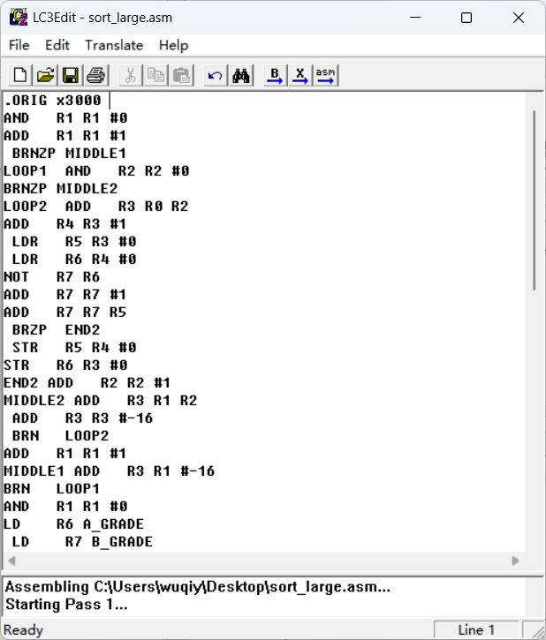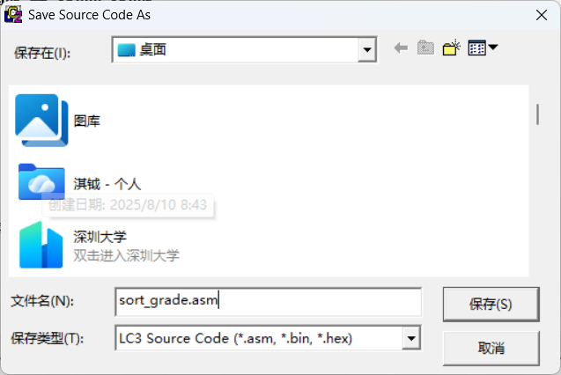
点击 “Assemble” 汇编生成目标文件，无报错则汇编成功。
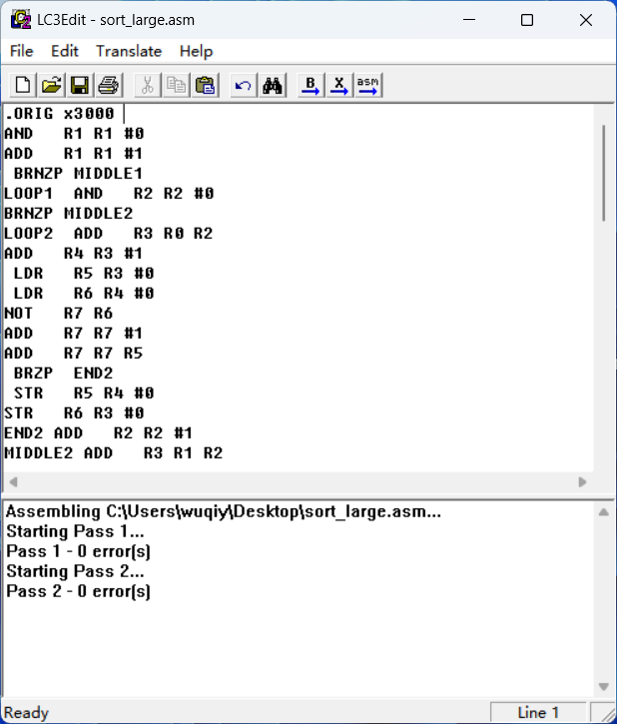
用Simulate.exe打开sort_grade.obj
导入第一组成绩的排序和输出结果如下：
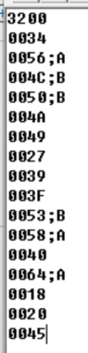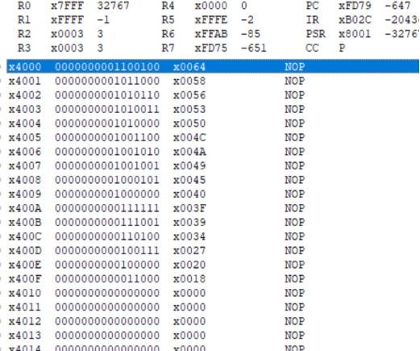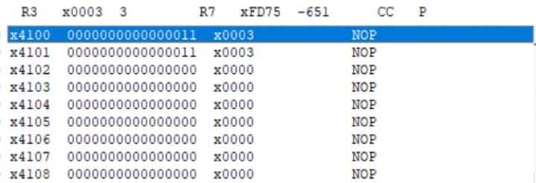

导入第二组成绩的排序和输出结果如下：

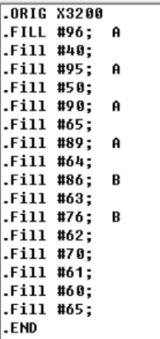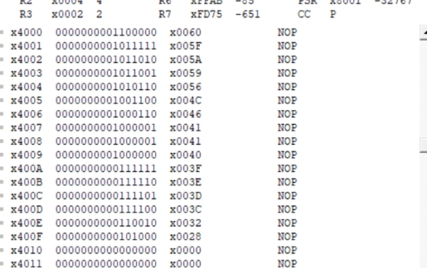

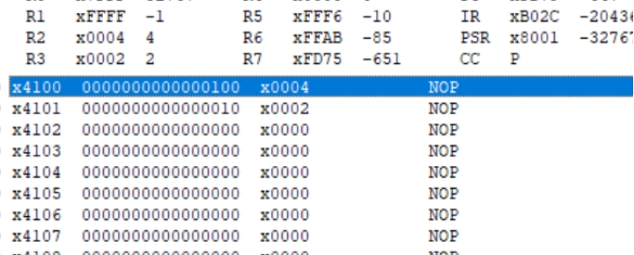

导入第三组成绩的排序和输出结果如下：

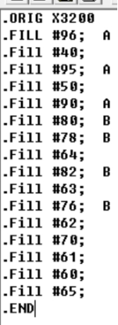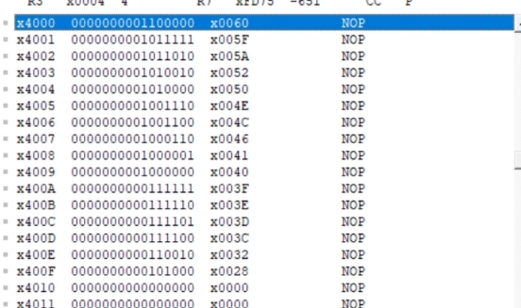

由三组数据可以看出结果正确

本实验按要求完成了16为学生的成绩排序和等级判断
通过这次的实验，我对汇编语言有了更深的认识。虽然在实验过程中遇到不少困难，最终都成功解决。如判断时条件错误，忘记将因用于比较而变成负数的值转回原值等。最后在一次次 debug 和测试中都得到解决。在对汇编语言进行编程时，如果代码较长，理解起各个指令的含义变得困难，此时就需要借助注释来进行提示，注释的作用在本实验中得到了很大体现。此外，我也学会了将高级语言中排序算法应用到汇编语言的能力，这大大降低了在汇编语言中实现相应操作的难度。

说明：
（1）本次实验课作业满分为100分。
（2）本次实验课作业截至时间2026年5月27日23:59。
（3）报告正文：请在指定位置填写，本次实验需要提交源程序文件（实验报告和源程序打包提交）。
（4）个人信息：WORD文件名中的“姓名”、“学号”，请改为你的姓名和学号；实验报告的首页，请准确填写“学院”、“专业”、“报告人”、“学号”、“班级”、“实验报告提交时间”等信息。
（5）提交方式：请在BB平台中提交；
（6）发现抄袭（包括复制&粘贴整句话、整张图），该次作业记零分。
（7）延迟提交时间超过1周，不得分。
（8）期末考试阶段补交无效。
（9）实验报告命名方式为：学号-姓名-实验3.pdf

深圳大学学生实验报告用纸

指导教师批阅意见：

成绩评定：

指导教师签字：

2026 年 5 月 28 日
备注：
注：1、报告内的项目或内容设置，可根据实际情况加以调整和补充。
2、教师批改学生实验报告时间应在学生提交实验报告时间后7日内。

